************职工食堂劳务承包项目
公开招标文件
采购编号：
*************
采 购 人：************
采购代理单位：************
二 0 一六年三月

目录
第一部份 投标邀请.......................................................................................................... 2
第二部份 采购项目内容................................................................................................. 5
一、项目概况： ............................................................................................................... 6
二、供应商资格要求： .................................................................................................... 6
三、经验要求： ............................................................................................................... 6
四、本采购项目确定供应商数量：................................................................................... 6
五、本采购项目预算： .................................................................................................... 6
六、本采购项目服务内容： ............................................................................................. 6
七、商务要求： ............................................................................................................... 7
八、服务费结算方式： .................................................................................................... 7
九、履约保证金 ............................................................................................................... 8
十、其他： ...................................................................................................................... 8
十一、替补候选人的设定与使用：................................................................................... 8
十二、保密：................................................................................................................... 9
第三部份 投标人须知 .................................................................................................. 10
一、说 明.................................................................................................................................... 11
二、招标文件 ..............................................................................................................................1..2
三、投标文件的编制和数量 .........................................................................................................1. 3
四、投标文件的递交 ....................................................................................................................1. 5
五、开标、评标定标 ....................................................................................................................1. 6
六、质疑......................................................................................................................................1..8
七、 合同的订立和履行...............................................................................................................1. 8
八、适用法律 ..............................................................................................................................1..8
九 评标方法、步骤及标准 .........................................................................................................1. 8
第四部份 合同书格式 .................................................................................................. 22
第五部份 投标文件格式............................................................................................... 26
二、资格性文件............................................................................................................................3. 0
三、商务部分 ..............................................................................................................................3..5
五、价格部分 ..............................................................................................................................4..4
*************编制
1

************
第一部份 投标邀请
************编制
2

************
投标邀请
************受************的委托，拟就“************职工食堂劳务承包项目”，
依据采购人提供的采购方式函，对该项目采用公开招标方式确定供应商，特邀请符合要求
的潜在供应商参与投标。
一、项目编号： ESBT-16053。
二、项目名称：************职工食堂劳务承包项目；
三、招标内容： 见下表。
标包号
一标包
二标包
采购预算 采购项目服务期
130万元
130万元
2年
2年
*******************
四、项目预算： 约 260万元。
五、供应商资格要求：
1、供应商应具备《政府采购法》第二十二条规定的条件；
2、具有独立承担民事责任能力的在中华人民共和国境内注册的法人、事业单位、民办
非企业组织或者其它组织；
3、具有有效餐饮服务行业的营业执照（营业范围包括餐饮劳务）、卫生许可证。
4、具备依法纳税和缴纳社会保障资金的良好记录；
5、具有餐饮或单位食堂劳务派遣的经验（提供近三年内至少一例餐饮或食堂劳务派遣
合同为证），熟悉食堂内部管理和运作，能提供食堂优质服务；
6、近三年参加政府采购活动没有重大违法记录（提供书面声明）；
７、投标人在递交投标文件截止时间前提供本项目所在地或注册所在地检察机关出具
的企业、企业法人代表、拟派本项目经理近两年的《检察机关查询行贿犯罪档案结果告知
函》原件。
六、资格审查方式：资格后审。供应商可就其中任一标包或同时就两个标包提出投标
申请，但须为两个标包分别配备不同的人员。
七、凡有意参与本项目的投标人须在报名时间内按以下要求提交投标保证金：
保证金金额：人民币贰万陆仟元整/标包（￥26000.00元/标包）
交纳方式：从投标人基本账户汇入以下指定账户，确保投标保证金在2016年 月 日
17时前到账并在领取招标文件前凭************公共资源交易中心银行回单及投标人基本
账户开户许可证原件到************金桂大道市民之家421室开具投标保证金收据，否则视
为无效。
收 款 单 位：************公共资源交易中心
开 户 银 行：湖北************农村商业银行股份有限公司营业部
账
行
号：************
号：************
八、招标公告媒体：湖北省政府采购（ http://www.ccgp-hubei.gov.cn/）、
************政府采购网（ http://www.esscg.com.cn/)
九、招标文件领取：凡按时缴纳了投标保证金的投标人请于2016年 月 日至2016年
月 日（法定公休日、法定节假日除外），每日上午 9 时至 12 时，下午 14时30分至 16 时
30分（北京时间），持法人委托书原件、经办人身份证到************金桂大道98号市民之
************编制
3
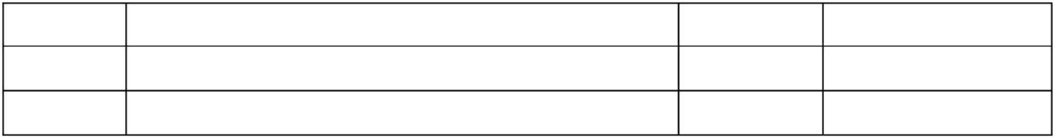

************
家四楼************政务服务中心中介服务大厅购买招标文件。
十、招标文件售价500元/份，售后不退。
十一、投标文件的递交时间与地点：2016 年 月 日 :00— :30（************
金桂大道 98 号市民之家四楼 开标室）；逾期送达或者未送达到指定地点的投标文件，
招标人不予受理。
十二、开标时间与地点： 2016 年 月 日 时 30 分（************金桂大道 98
号市民之家四楼 开标室）。
十三、联系方式。
采 购 人： ************
联 系 人：
****
****
电话/传真：
联系地址： ************人民政府
招标代理机构：************
联 系 人：
电话/传真：
****
******
联系地址： ****************
************编制
4

************
第二部份 采购项目内容
************编制
5

************
一、项目概况：
采购人现将************人民政府、政务服务中心职工食堂服务工作对外发包，供应商须为所有在
************人民政府、政务服务中心职工食堂就餐的人员等约 400-500 人供应每日早、中两餐以及加
班工作餐、公务接待餐的制作和服务工作。
二、供应商资格要求：
1、供应商应具备《政府采购法》第二十二条规定的条件；
2、具有独立承担民事责任能力的在中华人民共和国境内注册的法人、事业单位、民办非企业组织
或者其它组织；
3、具有有效餐饮服务行业的营业执照（营业范围包括餐饮劳务）、卫生许可证。
4、具备依法纳税和缴纳社会保障资金的良好记录；
5、具有餐饮或单位食堂劳务派遣的经验（提供近三年内至少一例餐饮或食堂劳务派遣合同为证），
熟悉食堂内部管理和运作，能提供食堂优质服务；
6、近三年参加政府采购活动没有重大违法记录（提供书面声明）；
7、投标人在递交投标文件截止时间前提供本项目所在地或注册所在地检察机关出具的企业、企业
法人代表、拟派本项目经理近两年的《检察机关查询行贿犯罪档案结果告知函》原件。
三、经验要求：
2012 年至今具有本项目相关的同类项目业绩
四、本采购项目确定供应商数量：
本项目确认供应商数量：1 家/标包。
五、本采购项目预算：
本项目的采购预算为 65 万元/年.标包，共计 260 万元。
六、本采购项目服务内容：
1、保证工作环境、食堂的整洁卫生，厨具餐具均须清洁消毒。做好除“四害”和“四防”工作。
2、加强对食品加工生产环节的管理。做到精打细算、勤俭节约，严格控制原材料成本。杜绝水、
电、油等原材料的浪费；
3、做好饭菜配送分发及采购人交办的与食堂相关的一切工作，三餐的供应时间为早餐7：30，午
************编制
6

************
餐 12：00，晚餐 17：30；
4、人员配备：
（1）依照《中华人民共和国合同法》和《中华人民共和国劳动法》，合法聘请服务人员，并对其
组织施行严格的管理教育和相应的职业培训，均需在采购人政审合格后方可上岗；
（2）备有鄂、川菜等风味的中级主厨，北方口味面点师。适合临时性接待任务多种口味；
（3）为本项目投入的人员不少于15 人/标包，其中大厨 3 人、白案1-2 人、洗碗 2 人、配菜2 人、
服务人员 6 人；
（4）投入本项目的服务人员均须具有健康证，其中主厨须有中级厨师证，面点师须有面点师证；
（5）投入本项目服务人员的工作服、食宿、劳保用品均由中标人负责；
（6）服务团队须有完善的管理制度；
（7）投入本项目的工作人员不得随意变动，若确因实际原因需要变动的，应在事前向采购人备案；
（8）投入本项目人员的联系方式须上报采购人备案，如有更改须及时通知采购人，以便联系和沟
通。
5、中标人须按时发放工资并为其购买社保，及时向采购人以书面形式反应情况；
6、本项目所须的餐具、厨具、粮油、蔬菜、肉类等均由采购人提供。中标人要对采购人提供的食
材质量进行审核把关，拒绝不合格食品进入餐厅；
7、工作期间应保持良好的形象，做到衣着整洁、仪容端正、礼仪规范；
8、服务期结束时须协助采购人做好清点移交的工作。
七、商务要求：
（一）本项目的服务期：
服务期为 2 年。
（二）考核要求：
1、采购人对服务人员每月进行一次全面考核评定，若发现其未按要求遵守相关管理规定、未完成
工作任务或未达到工作标准的，将督促中标人限期一周内进行改善，中标人须配合采购人进行整改，直
到完全符合工作标准为止。若因中标人管理不善，每季度累计违规达到 3 次或以上或造成重大责任事故
和经济损失的，采购人有权提前终止合同并追究中标人的相应责任。
八、服务费结算方式：
1、中标人进场后，采购人于次月 10 日前按中标金额每月平均数支付给中标人。
2、若中标人在每月的全面工作考核中未能达到预期工作目标的，每次采购人将扣除中标人履约保
证金的 15%。
************编制
7


************
3、服务费的支付，由采购人以银行转帐的方式直接划转至中标单位名下的银行帐户。
4、在结算时，中标人须向采购人出具有效的地税部门开具的结算发票。
九、履约保证金
1、中标人在取得中标通知书五个工作日内，须向采购人缴交履约保证金，并与采购人在签订本项
目《服务合同》，中标人履约保证金的金额为人民币叁万元，否则将视为中标人放弃中标的权利，采购
人有权从中选择第二中标候选人为本项目的中标服务商或对本项目重新进行招标。
2、、本履约保证金作为中标人履行合同的保证，在中标人完全履行合同义务后，于合同期满后的
15 个日历日内由采购人无息退还。
3、本履约保证金，在中标人不履行应承担的义务或因过失导致采购人或第三方损失而又拒绝承担
赔偿责任时，采购人有权对保证金进行处置，如本保证金数额不足以赔偿采购人或第三方损失时，采购
人还有权继续对中标人进行追讨。
4、如本保证金因受采购人的处置数额没达到本项目要求时，中标人须及时补足，否则，将视为中
标人放弃中标的权利，对未完成的服务任务，采购人有权选择第二中标候选人完成或重新进行招标。
十、其他：
1、中标人须承担本项目实施、管理及相关的一切责任，不得将本项目转包或分包。否则，一经发现，
采购人有权对其作出处罚，直至终止合同及没收履约保证金。
2、如中标人违反该规定一经发现，采购人有权对其作出处罚，直至终止合同及没收履约保证金。
3、如中标人不履行服务承诺或违背服务承诺中的任何一项，采购人有权要求中标人改正，如中标
人不予理会的，采购人除了可以停止支付服务费外，还可没收履约保证金、终止合同。
4、在服务期间内，工作人员在工作期间内所发生的意外险和工伤责任险均由中标人负责，一概与
采购人无关。
5、如本项目中标人自行提前结束本项目的服务期，采购人有权采取以下方式以保证日后工作不受
影响以及对中标人进行处罚，对未完成的服务任务，采购人有权选择第二中标候选人完成或重新进行招
标。
（1）拒付未支付的服务费、没收履约保证金。
（2）根据中标人未完成服务期的服务费按3%计算向中标人追讨违约金。
十一、替补候选人的设定与使用：
（1）如果被选定的中标人不能按照招标文件要求及投标文件的承诺签订中标合同，或经核定中标
人的投标文件与事实不符，从而影响公平、公正及影响中标合同执行时，招标人有权取消该中标人的中
************编制
8

************
标资格，确定排位在中标人之后第一位的中标候选人为中标人，以此类推或招标人将依法重新招标或更
改采购形式。
（2）如果所有中标候选人均无法签订合同，招标人将依法重新招标或更改采购形式，对受影响的
投标人不承担任何责任。
十二、保密：
1、本项目所有相关的成果、资料，未经采购人同意，均不得复制、不得泄露、不得擅自修改、传
送或向第三人转让或用于本合同外的项目；否则均以违法违约处理。投标人负有对成果资料保密的责任。
2、中标人有义务为采购人保守工作秘密，如因泄密而造成的后果，将有中标人承担相应的法律责
任
************编制
9

************
第三部份 投标人须知
************编制
10

************
一、说 明
1．适用范围
1.1 本招标文件适用于本投标邀请中所述的“************职工食堂劳务承包项目”的政府采购。
2. 定义
2.1 “采购人”是指：************。
2.2 “监管部门”是指：************财政局政府采购管理科。
2.3“政府采购代理机构”是指：************。
2.4“招标采购单位”是指：采购人，政府采购代理机构。
2.5 合格的投标人
1) 符合《政府采购法》第二十二条规定的供应商。
2) 符合招标文件规定的资格要求及特殊条件要求。
2.6 “中标人”是指经法定程序确定并授予合同的投标人。
2.7 本项目确定中标供应商数量为 1 家/标包。
3. 合格的货物和服务
3.1 “货物”是指投标人制造或组织符合招标文件要求的货物等。招标文件中没有提及招标货物来源地
的，根据《政府采购法》的相关规定均应是本国货物。投标的货物必须是其合法生产的符合国家有
关标准要求的货物，并满足政府招标文件规定的规格、参数、质量、价格、有效期、售后服务等要
求。
3.2 “服务”是指除货物和工程以外的其他政府采购对象,其中包括：投标人须承担的运输、安装、技
术支持、培训以及招标文件规定的其它服务。
4．投标费用
4.1 投标人应承担所有与准备和参加投标有关的费用。不论投标的结果如何，政府采购代理机构和采购
人均无义务和责任承担这些费用。
4.2 本次招标向中标人收取的中标服务费，按国家有关规定执行。
中标人在领取《中标通知书》的同时，必须交纳的采购代理服务费，收费标准按国家计委颁布的《采
购代理服务收费管理暂行办法》（计价格[2002]1980 号）执行。
货物招标
服务招标
工程招标
中标金额（万元）
************编制
11
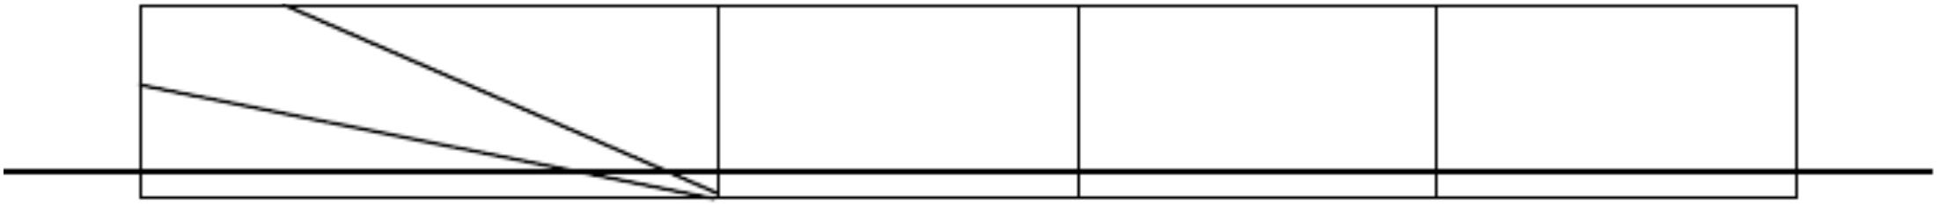

************
100 以下
1.5%
1.5%
1.0%
100-500
1.1%
0.8%
0.7%
500-1000
0.8%
0.45%
0.25%
0.1%
0.55%
0.35%
0.2%
1000-5000
5000-10000
10000-100000
1000000 以上
0.5%
0.25%
0.05%
0.01%
0.05%
0.01%
0.05%
0.01%
招标代理服务收费标准
说明：1、本采购项目采购类型为服务类。
2、 中标服务费以人民币支付。
3、 中标服务费支付方式：一次性以电汇、支票或现金等形式支付。
4、 中标服务费不在投标报价中单列。
5、 中标服务费须在领取中标通知书前交纳。
二、招标文件
5. 招标文件的构成
5.1 招标文件由下列文件以及在招标过程中发出的修正和补充文件组成：
1) 投标邀请书
2) 采购项目内容
3) 投标人须知
4) 合同书格式
5) 投标文件格式
6) 在招标过程中由招标采购单位发出的修正和补充文件等
5.2 投标人应认真阅读、并充分理解招标文件的全部内容（包括所有的补充、修改内容、重要事项、格
式、条款和技术规范、参数及要求等。）。投标人没有按照招标文件要求提交全部资料，或者投标没
有对招标文件在各方面都做出实质性响应是投标人的风险，有可能导致其投标被拒绝，或被认定为
无效投标或被确定为投标无效。
6. 招标文件的澄清
6.1 任何要求对招标文件进行澄清的投标人，均应以书面形式在投标截止时间十五日以前通知招标采购
单位。招标采购单位将组织采购人对投标人所要求澄清的内容均以书面形式予以答复。必要时，招
标采购单位将组织相关专家召开答疑会，并将会议内容以书面的形式发给每个购买招标文件的潜在
投标人（答复中不包括问题的来源）。
6.2 投标人在规定的时间内未对招标文件澄清或提出疑问的，招标采购单位将视其为无异议。对招标文件中
************编制
12
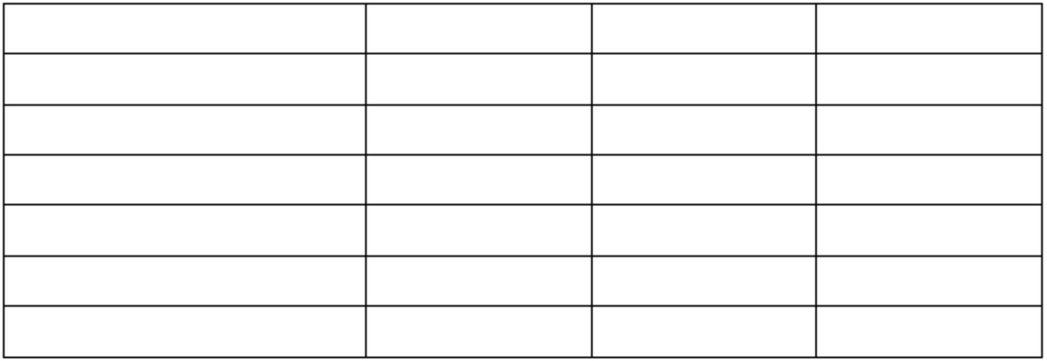

************
描述有歧意或前后不一致的地方，评标委员会有权进行评判，但对同一条款的评判应适用于每个投标人。
7. 招标文件的修改
7.l 在投标截止时间十五日以前，无论出于何种原因，招标采购单位可主动地或在解答投标人提出的疑
问时对招标文件进行修改。
7.2 修改后的内容是招标文件的组成部分，将以书面形式通知所有购买招标文件的潜在投标人，并对潜
在投标人具有约束力。潜在投标人在收到上述通知后，应立即以书面形式向招标采购单位确认。
7.3 为使投标人准备投标时有充足时间对招标文件的修改部分进行研究，招标采购单位可适当推迟投标
截止期，但应发布公告并书面通知所有购买招标文件的潜在投标人。
三、投标文件的编制和数量
8．投标的语言
8.1 投标人提交的投标文件以及投标人与招标采购单位就有关投标的所有来往函电均应使用中文。投标
人提交的支持文件或印刷的资料可以用另一种语言，但相应内容应附有中文翻译本，在解释投标文
件的修改内容时以中文翻译本为准。对中文翻译有异议的，以权威机构的译本为准。
9．投标文件的构成应符合法律法规及招标文件的要求。
10. 投标文件编制
10.1 投标人对招标文件中的项目进行投标的，其投标文件的编制应按招标文件的要求分别装订和封装。
对未经装订的投标文件可能发生的文件散落或缺损，由此产生的后果由投标人承担。
10.2 投标人应完整、真实、准确的填写招标文件中规定的所有内容。
10.3 投标人必须对投标文件所提供的全部资料的真实性承担法律责任，并无条件接受招标采购单位及
政府采购监督管理部门等对其中任何资料进行核实的要求。投标人必须对投标文件所提供的全部资
料的真实性承担法律责任。
10.4 如果因为投标人投标文件填报的内容不详，或没有提供招标文件中所要求的全部资料及数据，由
此造成的后果，其责任由投标人承担。
11. 投标报价
11.1投标人所提供的货物和服务均应以人民币报价，若同时以人民币及外币报价的，以人民币报价为准。
11.2 投标人应按照“第二部分” 采购项目技术规格、参数及要求”规定的内容、责任范围以及合同条
款进行报价。并按《开标一览表》和《投标明细报价表》确定的格式报出分项价格和总价。投标总
价中不得包含招标文件要求以外的内容，否则，在评标时不予核减。投标总价中也不得缺漏招标文
件所要求的内容，否则，其投标将可能被视为无效投标或确定为投标无效。
11.3《投标明细报价表》填写时应响应下列要求：
1) 对于报价免费的项目必须标明“免费”；
2) 所有根据合同或其它原因应由投标人支付的税款和其它应交纳的费用都要包括在投标人提交的
************编制
13

************
投标价格中；
3) 应包含货物运至最终目的地的运输、保险和伴随货物服务的其他所有费用。
11.4 每一种规格的货物只允许有一个报价，否则将被视为无效投标。
11.5 投标有效期
从投标截止日起，投标有效期为 90 天（日历天）。在特殊情况下，代理机构可于投标有效期满之
前要求投标人同意延长有效期，要求与答复均应以书面形式。投标人可以拒绝上述要求而其投标保证金
不被没收，同意延期的投标人根据原截止期应负之权利及责任相应也延至新的截止期。
12. 备选方案
12.1 只允许投标人有一个投标方案，否则将被视为无效投标。（招标文件允许有备选方案的除外）
13. 联合体投标
13.1 组成联合体投标的按政府采购的法律、法规、规章等有关规定执行。
14. 投标人资格证明文件
14.1投标人应按招标文件的要求，提交证明其有资格参加投标和中标后有履行合同能力的文件，并作
为其投标文件的组成部分，包括但不限于下列文件：
1)营业执照；
国税、地税税务登记证；
2)
……
14.2 资格证明文件必须真实有效，复印件必须加盖单位印章。
15. 证明投标标的的合格性和符合招标文件规定的文件：
15.1 货物主要技术指标和性能的详细说明；
15.2 招标文件 “采购项目要求”中规定的备品备件清单，包括货源、现行价格及对详细说明；
15.3 逐条对招标文件“采购项目要求”进行评议，说明所提供货物和服务已对采购人的技术规格做出
了实质性的响应，或说明与技术规格条文的偏差和例外。
16. 投标保证金
16.1 投标人应按招标公告规定的金额和期限交纳投标保证金，投标保证金作为投标文件的组成部分。
16.2 凡未按规定交纳投标保证金的投标，为无效投标。
16.3 如无质疑或投诉，未中标的投标人保证金，在中标通知书发出后五个工作日内不计利息原额退还；
如有质疑或投诉，将在质疑和投诉处理完毕后不计利息原额退还。
16.4 中标人的投标保证金, 在按本须知的规定支付了中标服务费，并与采购人签订采购合同和向招标
代理机构递交了相关的中标合同后 5 个工作日内不计利息原额退还。
16.5 有下列情形之一的，投标保证金将被依法没收并上缴同级国库：
1) 中标后无正当理由放弃中标或不与采购人签订合同的；
************编制
14

************
2) 将中标项目转让给他人，或者在投标文件中未说明，且未经采购人同意，违反招标文件规定，
将中标项目分包给他人的。
17. 投标的截止期
17.1 投标的截止时点见招标公告，超过截止时点后的投标为无效投标。
18. 投标文件的数量和签署
18.1 投标人应编制投标文件一式5份，所有投标文件应用A4规格纸打印，并装订完好。其中正本1份，
副本4份，可采用投标文件的正本复印而成，A4纸装订成册。并在封面右上角注明“正本”和“副
本”字样。如果正本与副本不符，应以正本为准。投标文件的封面和投标文件的每页应由投标人
的法定代表人或其合法授权代表人正式签署和加盖投标人的公章，同时须加盖文件骑缝公章，任
何更改（如果有的话）应由原签署人签字并加盖投标人的公章。所有不完整的投标将被拒绝。
18.2 投标文件的正本需打印或用不褪色墨水书写，并由法定代表人或经其正式授权的代表签字。授权
代表须出具书面授权证明，其《法定代表人授权书》应附在投标文件中。
18.3 投标文件中的任何重要的插字、涂改和增删，必须由法定代表人或经其正式授权的代表人在旁边
签字才有效。
四、投标文件的递交
19. 投标文件的密封和标记
19.1 为方便开标时唱标，投标人应备有一个“唱标信封”将《投标一览表》、《投标保证金退还说明》、
《法定代表人证明书》、《法定代表人授权书》正本各一份及缴交投标保证金缴款凭证复印件一份
（加盖公章）单独密封提交，并在信封上清晰标明“投标一览表”字样
19.2投标人应将投标文件正本、所有的副本、投标一览表分别单独密封包装，并在外包装上清晰标明
“正本”、“副本”、“唱标信封”字样。
19.3信封或外包装上应当注明采购项目名称、采购项目编号和“在（招标文件中规定的开标日期和时
点）之前不得启封”的字样，封口处应加盖投标人印章。
19.4 所有投标文件须按要求密封和标记，并应于第一部分《投标邀请》中规定的截止时点前递交到指
定开标地点，如不按上述要求递交的，招标机构拒绝接收。
20. 投标文件的修改和撤回
20.1 投标人在投标截止时间前，可以对所递交的投标文件进行补充、修改或者撤回，并书面通知招标
采购单位。补充、修改的内容应当按招标文件要求签署、盖章，并作为投标文件的组成部分。在投
标截止时点之后，投标人不得对其投标文件做任何修改和补充。
20.2 投标人在递交投标文件后，可以撤回其投标，但投标人必须在规定的投标截止时点前以书面形式
告知招标采购单位。
20.3 投标人所提交的投标文件在评标结束后，无论中标与否都不退还。
************编制
15

************
20.4 如招标采购单位认为有必要的，有权对投标人递交的《投标文件》中相关资料的原件进行核查，
投标人须予以配合。
五、开标、评标定标
21. 开标
21.1 招标采购单位在《投标邀请书》中规定的日期、时间和地点组织公开开标。开标时原则上应当有
采购人代表和投标人代表参加。参加开标的代表应签到以证明其出席。
21.2 开标时，由投标人或其推选的代表检查投标文件的密封情况，也可以由招标采购单位委托的机构
检查并见证，经确认无误后由招标工作人员当众拆封，宣读投标人名称、投标价格、价格折扣、
投标文件的其他主要内容和招标文件允许提供的备选投标方案。
21.3 招标采购单位做好开标记录，开标记录由各投标人签字确认。
22. 评标委员会的组成和评标方法
22.1 评标由招标采购单位依照政府采购法律、法规、规章、政策的规定，组建的评标委员会负责。评
标委员会成员由采购人代表和（技术、经济等）方面的评审专家组成，采购人代表人数、专家人
数及专业构成按政府采购规定确定。评标委员会成员依法从政府采购专家库中随机抽取。本项目
评标委员会由5位专家组成，其中采购人代表1名，其余4名从政府采购专家库中随机抽取。
22.2 评标委员会将按照招标文件确定的评标方法进行评标。评标委员会对投标文件的评审分为资格性
审查、符合性检查和商务评议、技术评议、价格评议。
22.3 本次评标采用综合评分法方法，具体见本部分“九 评标方法、步骤及标准”。
23. 投标文件的初审
23.1 评标委员会将依法审查投标文件是否完整、总体编排是否有序、文件签署是否合格、投标人是否
提交了投标保证金、是否按招标文件的规定密封和标记等。
23.2 评标委员会对大小写金额不一致、单价汇总与总价不一致的，按以下方法更正：投标文件的大写
金额和小写金额不一致的，以大写金额为准；总价金额与按单价汇总金额不一致的，以单价金额
计算结果为准；单价金额小数点有明显错位的，应以总价为准，并修改单价。如果投标人不接受
对其错误的更正，其投标将被视为无效投标或确定为投标无效。
23.3 在详细评标之前，评标委员会要审查每份投标文件是否实质上响应了招标文件的要求。实质上响
应的投标文件应该是与招标文件要求的关键条款、条件和规格相符没有实质偏离的投标文件。评
标委员会决定投标文件的响应程度只依据投标文件本身的真实无误的内容，而不依据外部的证据。
但投标文件有不真实、不正确内容的除外。
23.4 投标人有下列情形之一的，其投标将被视为无效投标：
实质上没有响应招标文件要求的投标将被视为无效投标。投标人不得通过修正或撤销不合要求的
偏离从而使其投标文件成为实质上响应的投标。
************编制
16

************
23.4.1 在资格性审查、符合性检查时，如发现下列情形之一的，投标文件将确定为无效投标：
1）投标人未提交投标保证金或金额不足、投标保证金提交形式不符合招标文件要求的；
2）投标总金额超过本项目采购预算；
3）投标有效期不足90天；
4）投标人的投标书或资格证明文件未提供或不符合招标文件要求的；
5）不具备招标文件中规定资格要求的；
6）未按照招标文件规定要求签署、盖章的；
7）投标文件无法定代表人签字或签字人无法定代表人有效授权的；
8）参加政府采购活动前三年内，在经营活动中无重大违法记录的；
9）投标文件对招标文件的实质性技术与商务的（即标注*号条款）条款产生偏离的；
10）符合招标文件中规定的被视为无效投标的其它条款的；
11）不符合法律、法规规定的其他实质性要求的。
23.4.2 评标委员会对各投标人进行资格性和符合性审查过程中，对初步被认定为初审不合格或无效投
标者应实行及时告知，由评标委员会主任或采购人代表将集体意见现场及时告知投标当事人，
以让其核证、澄清事实。
24. 投标文件的澄清
24.1 评标期间，对投标文件中含义不明确、同类问题表述不一致或者有明显文字和计算错误的内容，
评标委员会可以书面形式（应当由评标委员会专家签字）要求投标人作出必要的澄清、说明或者
纠正，但不得允许投标人对投标报价等实质性内容做任何更改。投标人的澄清、说明或者补正应
当采用书面形式，由其授权的代表签字，并不得超出投标文件的范围或者改变投标文件的实质性
内容。有关澄清的答复均应由投标人的法定代表人或授权代表签字的书面形式作出。
24.2 投标人的澄清文件是其投标文件的组成部分。
25. 投标的评价
25.1 评标委员会只对确定为实质上响应招标文件要求的投标文件进行评价和比较。
26. 授标
26.1 评标委员会按照招标文件确定的评标方法、步骤、标准，对投标文件进行评审，提出书面评标报
告，按照得分由高到低的顺序排名推荐中标候选人名单。
26.2 采购人在收到评标报告后的法定时间内，按照评标报告中推荐的中标候选人顺序确定中标人，也
可以事先授权评标委员会直接确定中标人。
26.3 中标人确定后，招标采购单位将在政府采购监督管理部门指定的媒体上发布中标公告，并向中标
人发出《中标通知书》，《中标通知书》对中标人和采购人具有同等法律效力。
27 替补候选人的设定与使用。
************编制
17

************
27.1如果被选定的中标人不能按照招标文件要求及投标文件的承诺签订中标合同，或经核定中标人的投
标文件与事实不符，从而影响公平、公正及影响中标合同执行时，招标人有权取消该中标人的中
标资格，确定排位在中标人之后第一位的中标候选人为中标人；以此类推。
27.2 如果所有中标候选人均无法签订合同，招标人将依法重新招标或更改采购形式，对受影响的投标
人不承担任何责任。
六、质疑
28. 投标人对招标过程或评标结果有质疑或投诉的，可根据《中华人民共和国政府采购法》及有关法
规的规定，向相关部门书面提出，但需对质疑或投诉内容的真实性承担责任。质疑或投诉必须是
书面的，并加盖投标人公章及由法定代表人或其授权代表签署或盖章。
七、 合同的订立和履行
29. 合同的订立
29.1 采购人与中标供应商自中标通知书发出之日起30日内，按招标文件要求和中标人投标文件承诺
签订政府采购合同，但不得超出招标文件和中标人投标文件的范围、也不得再行订立背离合同实
质性内容的其他协议。
29.2 签订政府采购合同后7个工作日内，采购人应将政府采购合同副本报同级政府采购监督管理部门
备案。
30. 合同的履行
30.1 政府采购合同订立后，合同各方不得擅自变更、中止或者终止合同。政府采购合同需要变更的，
采购人应将有关合同变更内容，以书面形式报政府采购监督管理机关备案；因特殊情况需要中止
或终止合同的，采购人应将中止或终止合同的理由以及相应措施，以书面形式报政府采购监督管
理机关备案。
30.2 政府采购合同履行中，采购人需追加与合同标的相同的货物、工程或者服务的，在不改变合同其
他条款的前提下，可以与供应商签订补充合同，但所补充合同的采购金额不得超过原采购金额的
百分之十。签订补充合同的必须按照 29.2 条的规定备案。
八、适用法律
31. 采购人、政府采购代理机构及投标人的一切招标投标活动均适用《政府采购法》及其配套的法规、
规章、政策。工程类项目适用《中华人民共和国招标投标法》及其配套的法规、规章、政策。
九 评标方法、步骤及标准
根据《政府采购法》的相关规定确定以下评标方法、步骤及标准：
32.评标方法
************编制
18

************
本次评标采用综合评分法，其中商务、技术评分占 80 分，价格评分占 20 分。根据各投标人的商务、
技术及价格得分，计算出投标人的综合得分，评标委员会按综合得分由高到低的原则进行排序，推荐综
合得分排序最高的投标人为第一中标候选人，依此类推。
33.评标步骤
评标委员会对投标文件的评审分为初审、比较与评价：
（一）初审
评标委员会依据法律法规和招标文件的规定，对投标文件中的资格证明、投标保证金等进行审查，
以确定投标人是否具备投标资格；评标委员会依据招标文件的规定，从投标文件的有效性、完整性和对
招标文件的响应程度进行审查，以确定是否对招标文件的实质性要求作出响应，评标委员会判定投标文
件的响应性只根据投标文件本身的内容，而不寻找其他外部的证据。（见表一：资格符合性审查表）
如果本项目的有效投标人不足三家，根据采购人的申请及采购监督管理部门的核准批复，采购代理
机构可以据此知会相关投标人，采取其他采购方式继续采购。
（二）详细评审
详细评审是评标委员会依据招标文件第二部分的“采购项目技术规格、参数及要求”逐条进行评审。
1、商务、技术评分(80 分)：评标委员会就各投标人对招标文件商务、技术部分各项条款的响应程
度等因素进行评审和比较，并量化打分。（见表二：商务评审表）
3、价格得分(20 分)：所有通过符合性检查且报价在预算范围内的投标报价取最低值分为评标基准
价，基准价为 20 分；
其他投标人的价格得分按如下公式计算：
投标报价得分=基准价/投标报价×价格权重×100
（三）商务、技术得分及综合得分的统计
采购代理机构工作人员取各评委的商务、技术评分的算术平均值为该投标人的商务技术得分（评分
按四舍五入的原则精确至小数点后两位）。将投标人的商务、技术得分和价格得分相加，计算得出各投
标人的综合得分。
（四）推荐中标候选供应商名单
评标委员会将按综合得分由高到低的顺序排名（综合得分相同的，按投标报价由低到高顺序排列，
综合得分和投标报价均相同的，按技术指标由优至劣顺序排列），推荐综合得分排名第一的投标人为第
一中标候选人，依此类推，并向招标人出具书面评标报告。
34. 拒绝任何或所有投标的权利
34.1 评标委员会经评审，一致认为所有投标都不符合招标文件要求的，可以否决所有投标。
34.2 招标人经过法定程序，有权在授标之前任何时候取消本次招标活动，对受影响的投标人不承担任
何责任，也无义务向受影响的投标人解释采取这一行动的理由。
35. 保密事项
************编制
19

************
35.1 采购代理机构应采取必要的措施，保证评标在严格保密的情况下进行。任何单位和个人不得非法
干预、影响评标的过程和结果。
35.2 公开开标后，直至中标人与招标人签订合同为止，凡与审查、澄清、评价、比较投标有关的资料
以及授标意见等内容，任何人均不得向投标人及与评标无关的其他人透露。
35.3 从投标截止日起到定标日止，投标人不得与参加评标的有关人员私下接触。在评标过程中，如果
投标人试图在投标文件审查、澄清、比较及推荐中标人方面向参与评标的有关人员和招标人施加
任何影响，其投标将被拒绝。
表一：资格符合性评审表
评审内容
投标人核情况
投标人资格是否符合招标文件的要求
资
格
性
审
查
资格证明文件是否齐全
超出经营范围
保证金是否足额提交
投标有效期是否为 90 天
投标文件符合招标文件的式样和签署要求
设备技术规格不低于“用户需求书”要求
商务和服务内容无重大偏离“用户需求书”的要求
投标报价是固定唯一价
符
合
性
审
查
投标报价没有超出采购预算
参加政府采购活动前三年内，在经营活动中无重大违法记录的
投标文件实质性响应招标文件要求，且无经评委认定为无效标的
符合招标文件中规定的被视为无效投标的其它条款的；
符合法律、法规规定的其他实质性要求的。
结论
注：1.表中只需填写“√”表求合格或“X”表示不合格；结论栏中按“一票否决”填写“通过”或“不
通过”
2.有半数以上的评委对投标人的结论为“不通过”则该投标人为不合格投标人，不得进入下一步详
细评审。
表二：商务、技术评审表（80 分）
序号
评审项目
评审内容
得分
服务响应程度
优于招标文件要求的
满足招标文件要求的
8-6
5-3
1
（8 分）
************编制
20
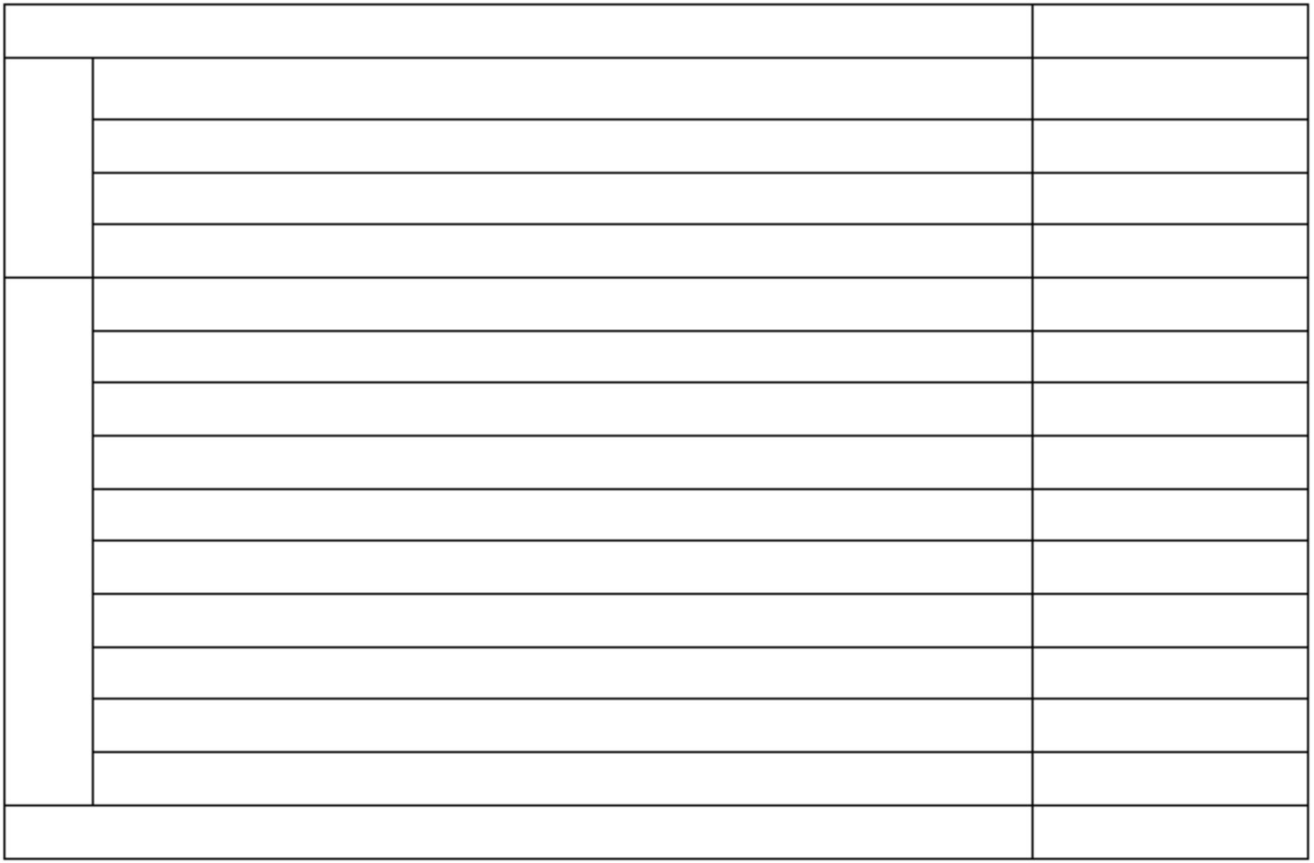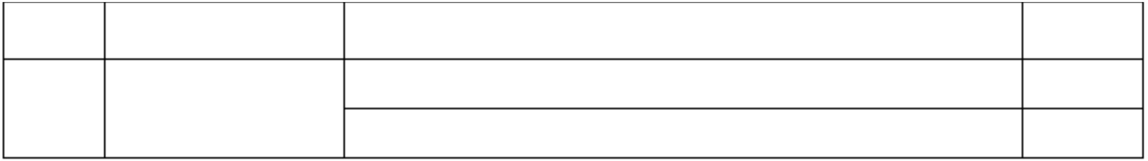

************
负偏离的
在************具有同类项目经验的，每项得 2 分最高 6 分
在************州内（除************）具有同类项目经验的，
每项得 1 分，最高 4 分
业绩
2
（12 分）
在湖北省内（除************州）具有同类项目经验的，每项
得 0.5 分，最高 2 分
ISO22000
国际标准认证和 认证的，一
HACCP
具有有效的
3
4
10
项得 5 分，最高 10 分
（4 分）
10-7
6-3
财务状况
（10 分）
2-0
10-7
6-3
项目计划
5
6
7
（10 分）
2-0
人员资质较高，针对性较强，能很好地针对本项目进行实施
的
15-10
人员资质符合本项目，资料齐全
人员资质仅满足要求
具有可行性，管理水平较高
较为具体，执行情况一般
管理水平较差的
同比最优
9-6
4-0
6-4
3-2
1-0
10-8
6-4
4-0
5-4
3-2
1-0
8
9
同比最差
注：各评委按规定的范围内进行量化打分，并统计总分。
************编制
21


************
第四部份 合同书格式
注：本合同仅为合同的参考文本，合同签订双方可根据项目的具体要求进行修订。
甲
电
方：************
话：
传 真：
传 真：
地 址：
地 址：
乙
电
方：
话：
************编制
22

************
项目名称：************
采购编号：
职工食堂劳务承包项目
根据************人民政府（政务服务中心）职工食堂劳务承包项目的采购结果，按照《中华人民
共和国政府采购法》、《合同法》的规定，经双方协商，本着平等互利和诚实信用的原则，一致同意签订
本合同如下。
一、合同金额
合同金额为（大写）：_________________元（￥_______________元）人民币。
二、服务范围
甲方聘请乙方提供以下服务：
采购人现将食堂服务工作对外发包，供应商须为所有在
工作的人员等约 400-500 人供
应每日早、中两餐及加班工作餐、公务接待餐的制作和服务工作。
三、甲方乙方的权利和义务
（一） 甲方的权利和义务
1、为乙方提供所须的餐具、厨具、粮油、蔬菜、肉类等。
2、对服务人员每月进行一次全面考核评定，若发现其未按要求遵守相关管理规定、未完成工作任
务或未达到工作标准的，将督促乙方限期一周内进行改善，乙方须配合甲方进行整改，直到完全符合工
作标准为止。若因乙方管理不善，每季度累计违规达到 3 次或以上或造成重大责任事故和经济损失的，
甲方有权提前终止合同并追究乙方的相应责任。
（二） 乙方的权利和义务
1、保证工作环境、食堂的整洁卫生，厨具餐具均须清洁消毒。做好除“四害”和“四防”工作。
2、加强对食品加工生产环节的管理。做到精打细算、勤俭节约，严格控制原材料成本。杜绝水、
电、油等原材料的浪费；
3、做好饭菜配送分发及甲方交办的与食堂相关的一切工作，三餐的供应时间为早餐7：30，午餐
12：00，晚餐17：30；
4、人员配备：
（1）依照《中华人民共和国合同法》和《中华人民共和国劳动法》，合法聘请服务人员，并对其
组织施行严格的管理教育和相应的职业培训，均需在甲方政审合格后方可上岗；
（2）备有鄂、川菜等风味的中级主厨，北方口味面点师。适合临时性接待任务多种口味；
（3）为本项目投入的人员不少于15 人，其中大厨3 人、白案1-2 人、洗碗2 人、配菜2 人、服
务人员6 人；
（4）投入本项目的服务人员均须具有健康证，其中主厨须有中级厨师证，面点师须有面点师证；
************编制
23

************
（5）投入本项目服务人员的工作服、食宿、劳保用品均由乙方负责；
（6）服务团队须有完善的管理制度；
（7）投入本项目的工作人员不得随意变动，若确因实际原因需要变动的，应在事前向甲方备案；
（8）投入本项目人员的联系方式须上报甲方备案，如有更改须及时通知甲方，以便联系和沟通。
5、乙方须按时发放工资并为其购买社保，及时向甲方以书面形式反应情况；
6、本项目所须的餐具、厨具、粮油、蔬菜、肉类等均有甲方提供，中标人要对采购人提供的食材
质量进行审核把关，拒绝不合格食品进入餐厅；
7、工作期间应保持良好的形象，做到衣着整洁、仪容端正、礼仪规范；
8、服务期结束时须协助甲方做好清点移交的工作。
四、服务期间（项目完成期限）
委托服务期间自______年______月至______年______月止。
五、付款方式
1、乙方进场后，甲方于次月 10 日前按中标金额每月平均数支付给乙方。
2、若乙方在每月的全面工作考核中未能达到预期工作目标的（“部标”考核少于 98 分），每扣 1
分甲方将扣除乙方履约保证金的 15%。
3、服务费的支付，由甲方以银行转帐的方式直接划转至中标单位名下的银行帐户。
4、在结算时，乙方须向甲方出具有效的三水区地税部门开具的结算发票。
六、知识产权产权归属
七、保密
八、违约责任与赔偿损失
1) 乙方提供的服务不符合采购文件、报价文件或本合同规定的，甲方有权拒收，并且乙方须向甲方支
付本合同总价 5%的违约金。
2) 乙方未能按本合同规定的交货时间提供服务，从逾期之日起每日按本合同总价 3‰的数额向甲方
支付违约金；逾期半个月以上的，甲方有权终止合同，由此造成的甲方经济损失由乙方承担。
3) 甲方无正当理由拒收接受服务，到期拒付服务款项的，甲方向乙方偿付本合同总的5%的违约金。甲
方人逾期付款，则每日按本合同总价的 3‰向乙方偿付违约金。
4) 其它违约责任按《中华人民共和国合同法》处理。
九、争端的解决
1)合同执行过程中发生的任何争议，如双方不能通过友好协商解决，按相关法律法规处理。
十、不可抗力：任何一方由于不可抗力原因不能履行合同时，应在不可抗力事件结束后 1 日内向对方通
报，以减轻可能给对方造成的损失，在取得有关机构的不可抗力证明或双方谅解确认后，允许延期履行
或修订合同，并根据情况可部分或全部免于承担违约责任。
************编制
24

************
十一、税费：在中国境内、外发生的与本合同执行有关的一切税费均由乙方负担。
十二、其它
1) 本合同所有附件、采购文件、投标文件、中标通知书通知书均为合同的有效组成部分，与本合同具
有同等法律效力。
2) 在执行本合同的过程中，所有经双方签署确认的文件（包括会议纪要、补充协议、往来信函）即成
为本合同的有效组成部分。
3) 如一方地址、电话、传真号码有变更，应在变更当日内书面通知对方，否则，应承担相应责任。
4) 除甲方事先书面同意外，乙方不得部分或全部转让其应履行的合同项下的义务。
十二、合同生效：
1）本合同在甲乙双方法人代表或其授权代表签字盖章后生效。
2）合同一式
份。
甲方（盖章）：
代表：
乙方（盖章）：
代表：
签定地点：
签定日期：
年
月
日
签定日期：
开户名称：
银行帐号：
开 户 行：
年
月
日
************编制
25

************
第五部份 投标文件格式
************编制
26

************
************职工食堂劳务承包项目 标
包
投标文件格式
（正本/副本）
采购项目编号：
投标人名称：
日期：
年
月
日
注：请投标人按照以下文件的顺序、格式要求、内容制作投标文件，并请编制目录及页码，否则可能
将影响对投标文件的评价，由此带来的后果由投标人承担。
一、 自查表
************编制
27

************
1.1 资格性/符合性自查表
评审分项
评审细则
评审内容
采购文件要求
自查结论
按对应格式文件填写、签署、盖章(原件)
见投标文件第（）页
见投标文件第（）页
法定代表人 /负责
人 资 格 证 明 书 及按对应格式文件签署、盖章(原件)
授权委托书
资
格
性
检
查
保证金（投标保证按招标文件要求
金交纳凭证）
见投标文件第（）页
见投标文件第（）页
(关于资格的声明
函)
按投标/响应资料清单中规定提供“必须提交”的文
见投标文件第（）页
见投标文件第（）页
在参与政府采购活动中未有违法违纪行为并受过处
罚
符
合
性
见投标文件第（）页
见投标文件第（）页
见投标文件第（）页
□通过□不通过
□通过□不通过
□通过□不通过
查
其它
实质性响应招标/谈判文件中规定的其它情况
注：以上材料将作为投标人合格性和有效性审核的重要内容之一，投标人必须严格按照其内容及序列
要求在投标文件中对应如实提供，对缺漏和不符合项将会直接导致无效投标！在对应的□打“√”。
投标人名称：
（公章）
投标人法定代表人（或法定代表人授权代表）签字：
日期：
年
月
日
1.2 评审项目投标资料表
************编制
28
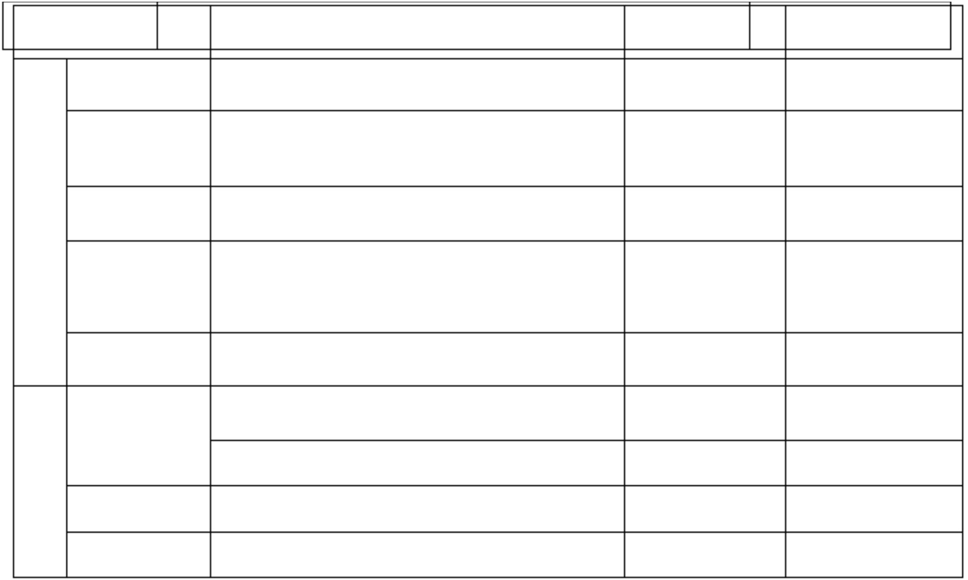

************
见投标文件第（）页
见投标文件第（）页
见投标文件第（）页
见投标文件第（）页
见投标文件第（）页
见投标文件第（）页
见投标文件第（）页
见投标文件第（）页
见投标文件第（）页
见投标文件第（）页
见投标文件第（）页
见投标文件第（）页
见投标文件第（）页
见投标文件第（）页
投标人名称：
（公章）
投标人法定代表人（或法定代表人授权代表）签字：
日期：
年
月
日
************编制
29


************
二、资格性文件
2.1 投标函
（采购人/政府采购代理机构）：
依据贵方采购项目名称（采购项目编号) 项目招标采购货物及服务的投标邀请，我方代表（姓名、
职务）经正式授权并代表（投标供应商名称、地址）提交下述文件正本___份，副本 份。
1. 自查表；
2. 资格性文件；
3. 商务部分；
4. 技术部分；
5. 价格部分。
在此，我方声明如下：
1.同意并接受招标文件的各项要求，遵守招标文件中的各项规定，按招标文件的要求提供报价。
2.投标有效期为递交投标文件之日起 90 天，中标人投标有效期延至合同验收之日。
3.我方已经详细地阅读了全部招标文件及其附件，包括澄清及参考文件(如果有的话)。我方已完全
清晰理解招标文件的要求，不存在任何含糊不清和误解之处，同意放弃对这些文件所提出的异议和质疑
的权利。
4.我方已毫无保留地向贵方提供一切所需的证明材料。
5.我方承诺在本次投标文件中提供的一切文件，无论是原件还是复印件均为真实和准确的，绝无任
何虚假、伪造和夸大的成份，否则，愿承担相应的后果和法律责任。
6.我方完全服从和尊重评委会所作的评定结果，同时清楚理解到报价最低并非意味着必定获得中标
资格。
7.我方同意按招标文件规定向招标代理机构缴纳采购服务费。
投标人全称：
地址：
传真：
电话：
电子邮件：
投标人（法定代表人授权代表）代表签字：
投标人(公章)：
开户银行：
帐号：
日期：
************编制
30

************
2.2 法定代表人/负责人资格证明书及授权委托书
（1）法定代表人/负责人资格证明书
致：采购人/政府采购代理机构：
同志，现任我单位
职务，为法定代表人，特此证明。
（盖章）
签发日期：
单位：
附：代表人性别：
联系电话：
年龄：
身份证号码：
营业执照号码：
主营（产）：
兼营（产）：
经济性质：
进口物品经营许可证号码：
主营：
兼营：
说明：1.法定代表人为企业事业单位、国家机关、社会团体的主要行政负责人。
2.内容必须填写真实、清楚、涂改无效，不得转让、买卖。
3.将此证明书提交对方作为合同附件。
(为避免废标，请供应商务必提供本附件)
法定代表人身份证复印件
************编制
31


************
（2）法定代表人/负责人授权委托书
致：采购人/政府采购代理机构：
兹授权
同志，为我方签订经济合同及办理其他事务代理人，其权限是：
。
授权单位：
（盖章）
年
法定代表人
日
（签名或盖私章）
有效期限：至
附：代理人性别：
代理签名：
月
签发日期：
身份证号码：
年龄：
职务：
联系电话：
营业执照号码：
主营（产）：
兼营（产）：
经济性质：
进口物品经营许可证号码：
主营：
兼营：
说明：1.法定代表人为企业事业单位、国家机关、社会团体的主要行政负责人。
2.内容必须填写真实、清楚、涂改无效，不得转让、买卖。
3.将此证明书提交对方作为合同附件。
4.授权权限：全权代表本公司参与上述采购项目的投标响应，负责提供与签署确认一切文书资料，
以及向贵方递交的任何补充承诺。
5.有效期限：与本公司投标文件中标注的投标有效期相同，自本单位盖公章之日起生效。
6.投标签字代表为法定代表人，则本表不适用。
代理人身份证复印件
************编制
32


************
2．3 投标保证金交纳凭证
（采购人/政府采购代理机构）：
（投标人供应商全称) 参加贵方组织的、采购项目编号为
的规定，已通过 形式交纳人民币（大写）
的采购活动。按《招标文件》
元的投标保证金。
投标人名称：
投标人开户银行：
投标人银行帐号：
说明：1.上述要素供银行转账及银行汇款方式填写，其他形式可不填。其他方式以现场递交为依据。
2.上述要素的填写必须与银行转账或银行汇款凭证的要素一致，（政府采购代理机构）依据
此凭证信息退还投标保证金。
投标人名称：
（公章）
投标人法定代表人（或法定代表人授权代表）签字：
日期：
年
月
日
附：
注：1.投标人投标响应时，必须按招标文件要求交纳投标保证金。
2.招标人在中标通知书发出后五个工作日内凭投标供应商归还的投标保证金收据退还未中标供应
商的投标保证金，在采购合同签订后五个工作日内退还中标供应商的投标保证金。
************编制
33


************
2．4 关于资格的声明函
致：（采购人/政府采购代理机构）
关于贵方采购项目名称:____________采购项目编号：
）投标邀请，本签字人愿意参加投
标响应，提供招标文件中规定的货物及服务，并证明提交的下列文件和说明是准确的和真实的。
1、
2、
3、
……
（相关证明文件附后）
投标人名称：
（公章）
投标人法定代表人（或法定代表人授权代表）签字：
日期：
年
月
日
************编制
34

************
三、商务部分
3.1 投标人供应商综合概况
一、投标人供应商情况介绍表
单位名称
地址
主管部门
法人代表
经济类型
授权代表
电话
邮编
单位简介及机构设置
单位优势及特长
注册资本
万元 占地面积
人 建筑面积
M₂
M₂
职工总数
资产情况
年度
净资产
负债
万元
万元
主营收入
（万元）
利润总额 净利润 资产负债率
（万元） （万元）
注：1）文字描述：单位性质、发展历程、经营规模及服务理念、主营项目、技术力量等。
2) 图片描述：经营场所、主要经营项目。
3) 投标人供应商必须提供近一年经中介机构审核过的财务报告（损益表、资产负债表）的复印件
（加盖公章）。
4）如投标人供应商此表数据有虚假，一经查实，自行承担相关责任。
5）本表内容不得擅自修改。
投标人名称：
（公章）
投标人法定代表人（或法定代表人授权代表）签字：
日期： 年 月 日
************编制
35
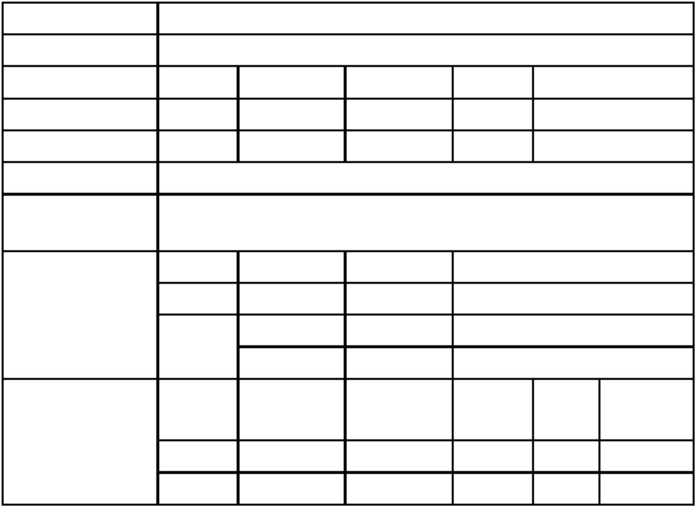

************
二、供货渠道与合作机构情况
分项
基 本 情 况
联系人/联系电话/传真
单位名称：
注册资本：
法定代表人：
代理产品：
网址：
Tel:
Fax:
机构名称：
设在广东省内的
地
址：
售后服务机构情况 负 责 人：
服务机构性质：企业自有 /委托代理
Fax:
投标人名称：
（公章）
投标人法定代表人（或法定代表人授权代表）签字：
日期：
年
月
日
三、2010 年至今具有本项目相关的同类项目业绩
项目名称及合同金额（万
元）
序号
客户名称
1
2
3
…
注：业绩是必须以投标人名义完成并已验收的项目。必须提供加盖公章和经法定代表人或授权代表签名
的合同书复印件。
投标人名称：
（公章）
投标人法定代表人（或法定代表人授权代表）签字：
日期：
年
月
日
************编制
36
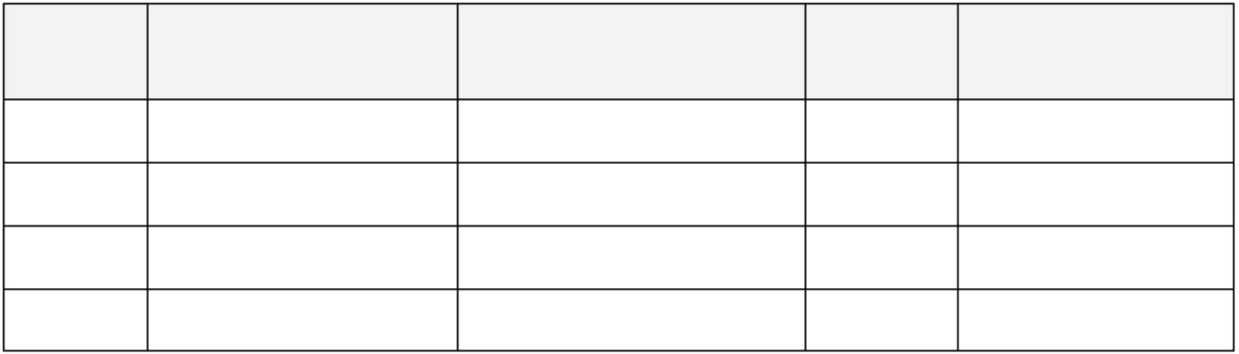

************
四、报价人目前涉及的诉讼案件或仲裁的资料
涉及的另一方或另几方
争端的原因
涉及的金额
投标人名称：
（公章）
投标人法定代表人（或法定代表人授权代表）签字：
日期：
年
月
日
五、其它重要事项说明及承诺
(请扼要叙述)
投标人名称：
（公章）
投标人法定代表人（或法定代表人授权代表）签字：
日期：
年
月
日
************编制
37
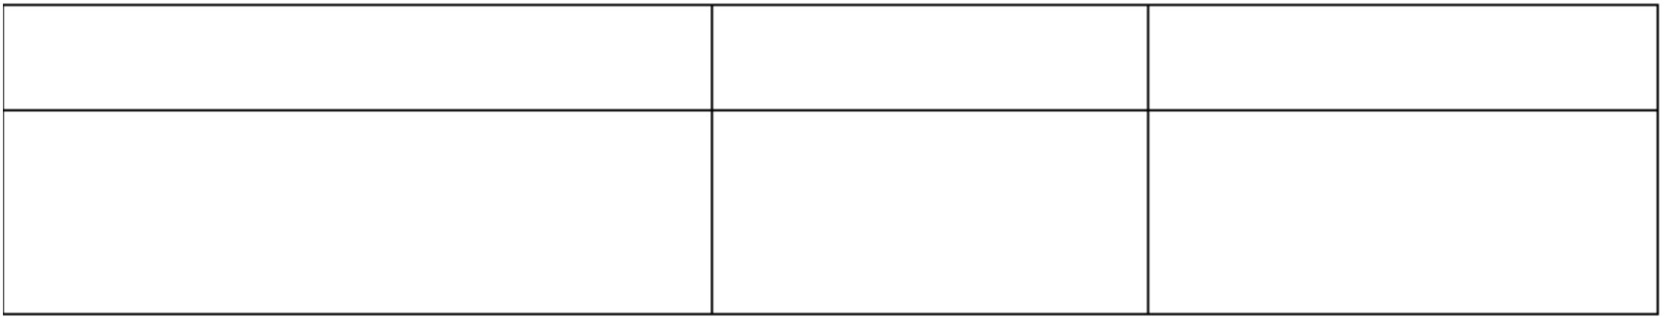

************
3.2 规章管理制度一览表（可选）
(所列制度均为目前仍在执行的制度，包括质量保证体系和操作管理制度等,提供附复印件并加盖公章)
相关规章管理制度名称
开始执行时间
备注
2
3
4
5
6
7
8
9
10
11
12
13
……
投标人名称：
（公章）
投标人法定代表人（或法定代表人授权代表）签字：
日期：
年
月
日
************编制
38


************
3.3 商务条款响应表
一般商务条款响应表
序号
一般商务条款要求
偏离说明
完全理解并接受合同条款要求
2012 年至今具有本项目相关的同类项目业绩，并提供加盖公章
和经法定代表人或授权代表签名的合同和验收报告复印件
报价内容均涵盖报价要求之一切费用和伴随服务
所提供的报价不高于本公司目前的报价水平
服务期：服务期为 2 年，自 2016 年 月 日至 20 年 月 日
同意接受合同范本所列述的各项条款
12 其它商务条款偏离说明：
注：1.对于上述要求，如投标人完全响应，则请在“是否响应”栏内打“√”，对空白或打“×”视为
偏离，请在“偏离说明”栏内扼要说明偏离情况。
2.此表内容必须与实施方案中所介绍的内容一致，打“*”项为不可负偏离(劣于)的重要项。
3.本表内容不得擅自修改。
投标人名称：
（公章）
投标人法定代表人（或法定代表人授权代表）签字：
日期： 年 月 日
************编制
39
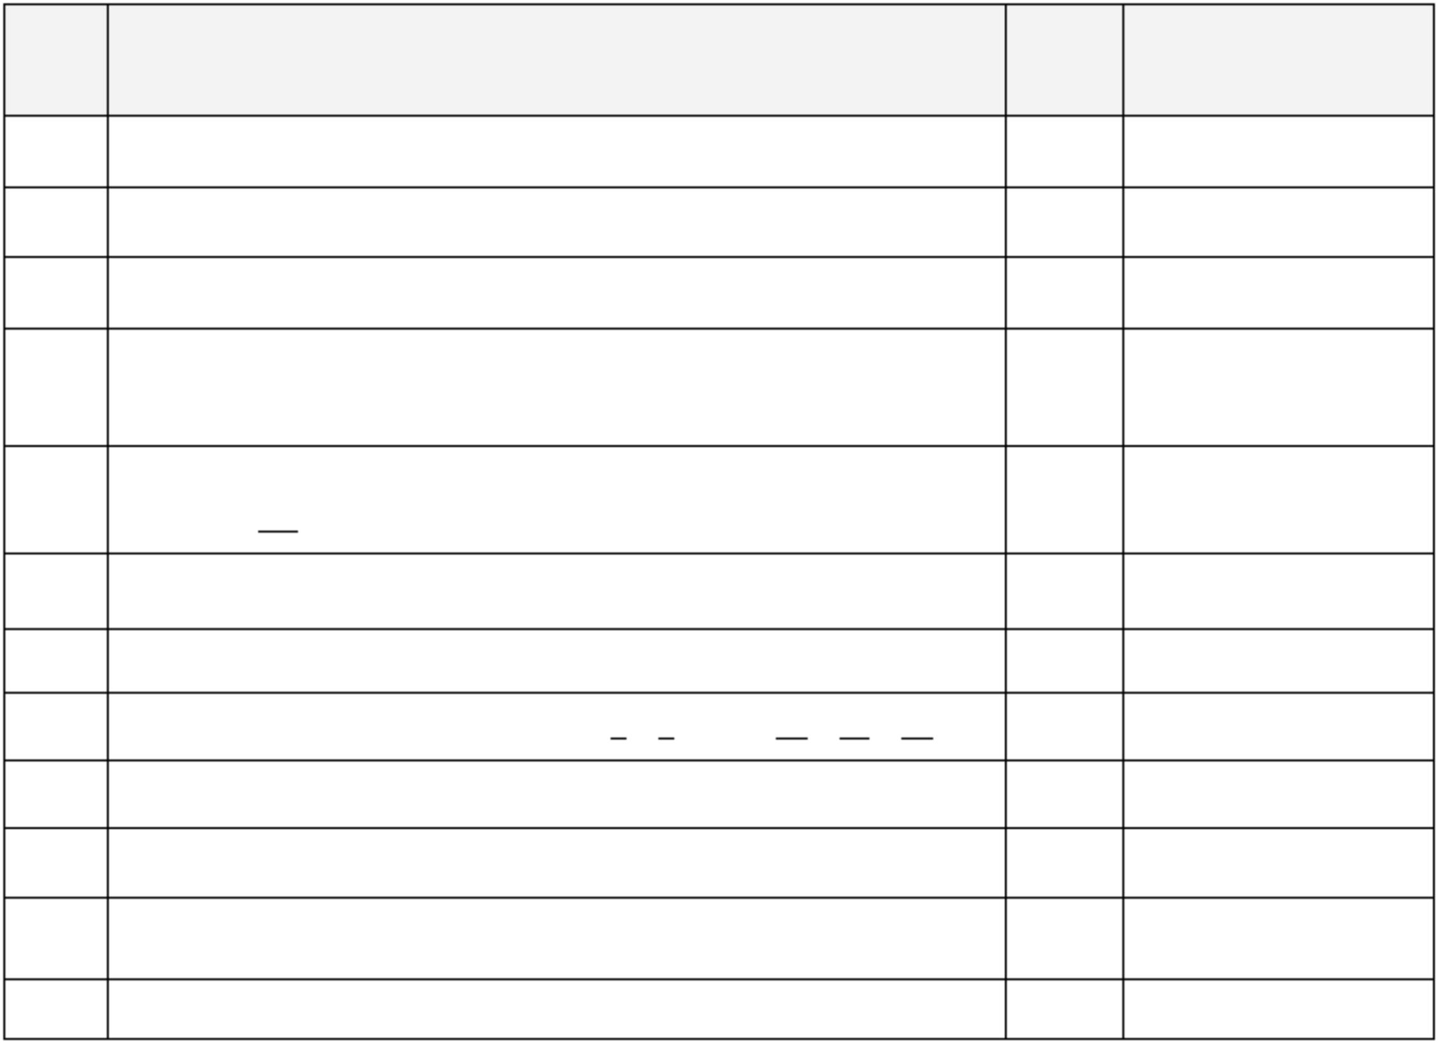

************
四、服务部分
4.1 服务需求响应表
一般服务需求响应表
投标服务实际情况
序号
招标服务要求
偏离简述
1
2
3
4
5
6
7
8
…
说明：1.投标人必须对应投标文件“采购项目技术规格、参数及要求”的内容逐条响应。如有缺漏，缺
漏项视同不符合招标要求。
2.投标人响应采购需求应具体、明确，含糊不清、不确切或伪造、变造证明材料的，按照不完全
响应或者完全不响应处理。构成提供虚假材料的，移送监管部门查处。
3.本表内容不得擅自修改。
投标人名称：
（公章）
投标人法定代表人（或法定代表人授权代表）签字：
日期：
年
月
日
************编制
40


************
4.2 拟任执行管理及技术人员情况
职责
发证 曾主持/参与的同
时间 类项目经历
姓名
持何种资格证书
专业工龄
分工
…
注：必须提供上述人员最近两个月在投标单位购买社保或缴纳个人所得税的证明文件。同时必须在投标
文件中附任职资格证书或技术工人等级证书的复印件。
投标人名称：
（公章）
投标人法定代表人（或法定代表人授权代表）签字：
日期：
年
月
日
4.3 专业人员的时间计划表
【说明】就本项目所派团队各人员的进驻时间、工作明细时间、工作量等进行安排。
投标人名称：
************编制
41


************
（公章）
投标人法定代表人（或法定代表人授权代表）签字：
日期：
年
月
日
4.4 主要设备一览表
设备名称
规格型号
数量
出厂日期
设备原值
1
2
3
…
投标人名称：
（公章）
投标人法定代表人（或法定代表人授权代表）签字：
日期：
年
月
日
4.5 履约进度计划表
1
2
3
4
日
月
月
月
日—
日—
日—
月
月
月
日
日
日
质保期
投标人名称：
（公章）
投标人法定代表人（或法定代表人授权代表）签字：
日期：
年
月
日
************编制
42
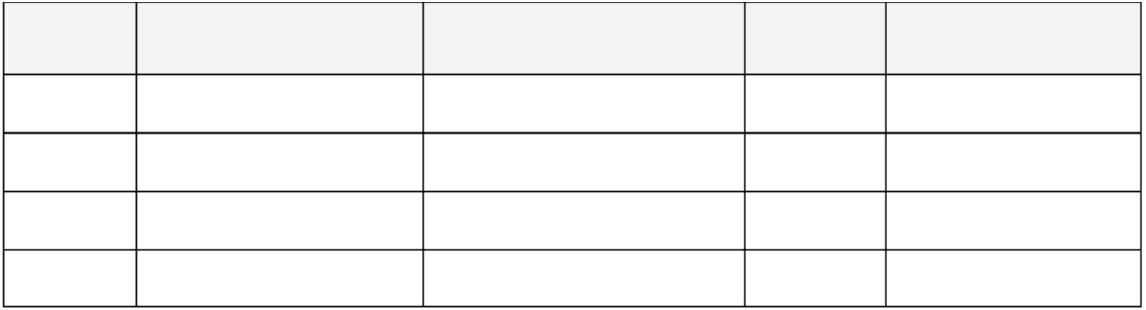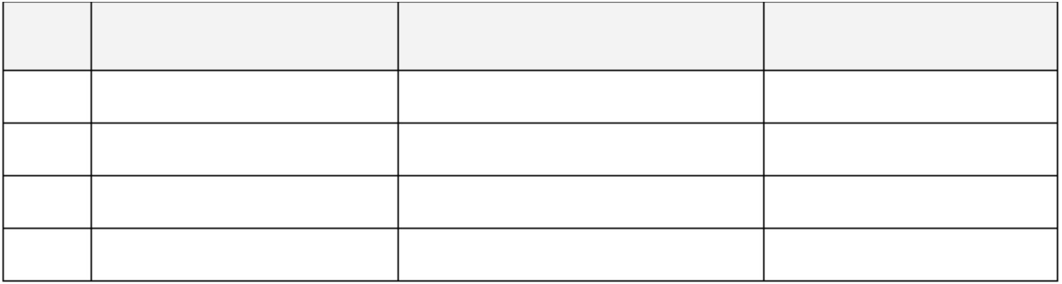

************
4.6 组织实施方案
投标人应按采购文件要求的内容和顺序，对完成整个项目提出相应的实施方案。对含糊不清或欠具
体明确之处，评委会可视为报价人履约能力不足或响应不全处理。组织实施方案的内容应包括：
1）对项目的理解（项目概述、目标、服务范围、甲方的义务及配合条件）
2）针对本项目的组织实施方案
3）进度计划和保证项目完成的具体措施
4）项目整体验收计划
5）培训计划
6）报价人认为必要的其它内容。
投标人名称：
（公章）
投标人法定代表人（或法定代表人授权代表）签字：
日期：
年
月
日
************编制
43

************
五、价格部分
5.1 开标/报价一览表
项目名称：
备注
备注：详细内容见《投标明细报价表》。（自拟）
注：1.投标人须按要求填写所有信息，不得随意更改本表格式。
2.所有价格均应予人民币报价，金额单位为元。
3.此表是投标文件的必要文件，是投标文件的组成部分，还应另附一份并与优惠声明（若有）封装
在一个信封中，作为唱标之用。
投标人名称：
（公章）
投标人法定代表人（或法定代表人授权代表）签字：
************编制
44


